**NOTAS DE DISCIPLINA FINANCIERA**

**1. Balance Presupuestario de Recursos Disponibles Negativo**

Se informará:

1. Acciones para recuperar el Balance Presupuestario de Recursos Disponibles Sostenible.

**El balance presupuestario se ha mantenido a la fecha de la presentación de esta información quedando un remanente de $ 14`078,913.04 (catorce millones setenta y ocho mil novecientos trece pesos 04/100 M.N.) y seguiremos con nuestros controles en el ejercicio del gasto.**

*Fundamento Artículo 6 y 19 LDF*

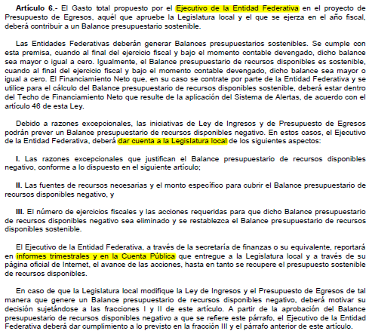

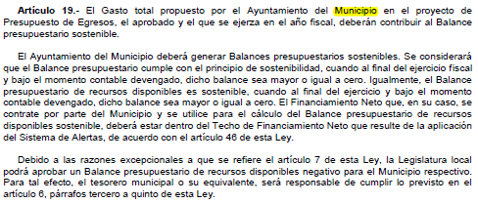

**2. Aumento o creación de nuevo Gasto**

Se informará:

a) Fuente de Ingresos del aumento o creación del Gasto no Etiquetado.

b) Fuente de Ingresos del aumento o creación del Gasto Etiquetado.

**A la fecha del cierre de esta información no se han creado o aumentado nuevos gastos.**

*Fundamento Artículo 8 y 21 LDF*

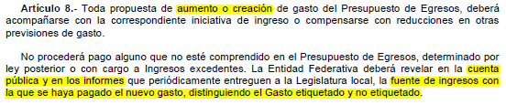

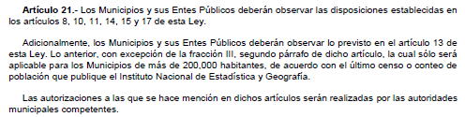

**3. Pasivo Circulante al Cierre del Ejercicio**

Se informará solo al 31 de diciembre



*Fundamento Artículo 13 VII y 21 LDF*



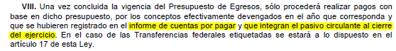



**4. Deuda Pública y Obligaciones**

Se revelará:

a) La información detallada de cada Financiamiento u Obligación contraída en los términos del Título Tercero Capítulo Uno de la Ley de Disciplina Financiera de las Entidades Federativas y Municipios, incluyendo como mínimo, el importe, tasa, plazo, comisiones y demás accesorios pactados.

**A ESTA FECHA DE CIERRE DE ESTA INFORMACION NO SE TIENE CONTRATADA DEUDA PUBLICA NI OBLIGACION ALGUNA**.

*Fundamento Artículo 25 LDF*

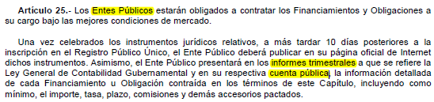

**5. Obligaciones a Corto Plazo**

Se revelará:

1. La información detallada de las Obligaciones a corto plazo contraídas en los términos del Título Tercero Capítulo Uno de la Ley de Disciplina Financiera de las Entidades Federativas y Municipios, incluyendo por lo menos importe, tasas, plazo, comisiones y cualquier costo relacionado, así mismo se deberá incluir la tasa efectiva.

**A ESTA FECHA DE CIERRE DE ESTA INFORMACION NO SE TIENE CONTRATADA OBLIGACION ALGUNA OBLIGACION A CORTO PLAZO.**

*Fundamento Artículo 31 LDF*

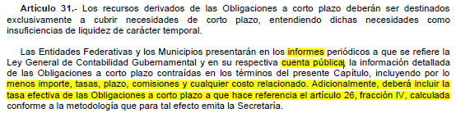

**6. Evaluación de Cumplimiento**

Se revelará:

a) La información relativa al cumplimiento de los convenios de Deuda Garantizada.

**A ESTA FECHA DE CIERRE DE ESTA INFORMACION NO SE TIENEN COTRATADOS CONVENIOS DE DEUDA GARANTIZADA.**

*Fundamento Artículo 40 LDF*

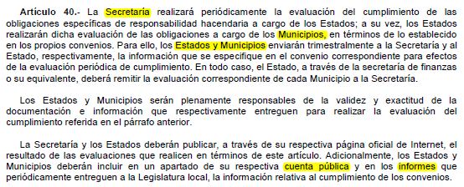

|  |  |  |  |
| --- | --- | --- | --- |
| Bajo protesta de decir verdad declaramos que los Estados Financieros y sus notas, son razonablemente correctos y son responsabilidad del emisor. |  |  |  |
|  |  |  |  |
|  |  |  |  |
|  |  |  |  |
| _________________________ |  | _________________________ |  |
| DIRECTOR GENERAL LIC. LEILANI TORTOLERO GARCÍA |  | DIRECTORA ADMINISTRATIVA LIC. LUZ ELENA GUTIERREZ GUZMAN | |